华东理工大学
毕业设计（论文）

题 目 ZYBS网上购书系统
学 院 继续教育学院
专 业 计算机科学与技术
年 级 计科120（夜升）
学 号 26120864
姓 名 王文盈
导 师 罗勇军

定稿日期：2014年 10月 28 日
摘 要
随着Internet技术的发展，人们的日常生活已经离不开网络。未来社会人们的生活和工作将越来越依赖于数字技术的发展，越来越数字化、网络化、电子化、虚拟化。Internet的发展历程以及目前的应用状况和发展趋势，可以充分地相信网络技术将极大的改变我们的生活和工作方式，甚至社会的价值观也会发生某种变化。
本设计尝试用ASP.NET(C#)在网络上架构一个网上书店，以使每一位顾客不用出门在家里就能够通过上网来轻松购书。本文从理论和实践两个角度出发，对一个具有数据挖掘功能网上书店进行设计与实现分析。论文首先较为详尽地介绍了面向对象分析与设计的有关概念与技术，特别深入介绍了在本系统中运用到的知识，如：面向对象的分析设计流程；系统中所用到的开发技术ASP.NET(C#)以及ADO.NET的特点、结构框架以及使用方法。接着对书店系统的可行性进行了分析，然后对系统的设计思想、设计目标与系统的整体结构进行了明确的规划。最后对系统的主要页面、数据库、应用程序的设计与实现作了较为详细的讲解。
本网上书店系统是在Visual Studio.Net 平台上运用ASP.NET(C#)技术来实现的。其主要功能有：用户管理，新书上架，分类查找，图书检索，图书收藏夹，购买流程，销售排行，图书评论，网站管理等。论文在撰写过程中，力求将理论与实践应用相结合，对各种理论进行阐述的同时配合系统从实际应用和操作技巧上加以说明，希望能够更充分地体现到这些知识与技术在本系统中的应用与实现。
【关键词】面向对象分析与设计，ASP.NET(C#)，ADO.NET

Abstract
Along with the development of Internet technology, daily life can not already do without the network. The life and work of the social people of future will depend on the development of digital technology more and more ,Digitize more and more, the networking, electronic, virtual. Development course and present application state and development trend of Internet, can believe network technology great change life and working way of us fully, Even a certain change will take place in the values of the society.
This procedure tries to build up a bookshop in the network with ASP.NET(C#), So that every customer needn't go out and can do shopping easily through surfing the Net at home .this article is analyzing the design and realization of an online bookshop with Data Mining function, from the views of theory and practice. Starting with introducing concepts and techniques of OOA and OOP in detail, especially introducing the knowledge which apply for this system, such as: the feature and flow of OOA and OOP; analyzing the feature、structure and using method of developing techniques ASP.NET(C#) and ADO.NET which using in my system. And then, this article analyses the feasibility of the system, then minutely layouts the design thoughts, goals and the system holistic framework. At last, this article minutely explains the design and realization of Web page layout, data base and application program of our system.
This online bookstore system uses ASP.NET(C#) technology to realize on Visual Studio.Net platform. Its main function has: manage users, new books on sale, look for classified books, search books, collect favorite book, process of purchase, sales list, the comment of the books, website's management, etc.
During the course of writing this article, I strive to integrate theory and practice. While expatiating the different kind of theories, I illuminate the application and operation skill combining the system so as to fully incarnate the application of these theories and techniques to this system.

[KEYWORD]：OOA,OOD,ASP.NET(C#),ADO.NET

目 录
第1章 选题背景 1
1.1计算机电子商务行业的发展情况 1
1.2网上书店系统的现状 2
1.3网络书店的优势 2
1.4 任务概述 3
1.4.1目标：建立完善的网上书店系统 3
1.4.2《ZYBS网上书店》系统特点 3
第2章 解决方案的选择 5
2.1 系统说明 5
2.1.1.硬.软件环境 5
2.2 设计方案：对涉及工具和技术的相关说明 7
2.2.1 B/S体系结构 7
2.2.2 Dreamweave 8
2.2.3 SQL Server 8
2.2.4 HTML(Hyper Text Markup Language) 9
2.2.5 ASP.NET(C#) 9
第3章 需求分析 10
3.1系统分析的任务与步骤 10
3.1.1 系统分析的任务 10
3.1.2 系统分析的步骤 10
3.2网站项目范围 10
3.3 功能需求 11
3.3.1 会员部分 11
3.3.2 管理员部分 12
3.4网站实体分析 14
3.5网站的数据库设计 14
3.5.1 概念设计 14
第4章 总体设计 21
4.1 网站系统功能说明 21
4.1.1总体功能 21
4.1.2非功能性需求 23
4.2 建立功能模型 24
4.2.1识别参与者 24
4.2.2总体用例图 25
4.3 建立数据库模型 25
4.4 详细设计 30
4.4.1 会员登录 30
4.4.2 会员注册 32
4.4.3会员图书浏览 33
4.4.4购物车 34
4.4.5收银台 35
4.4.6管理员管理网站基本信息 36
4.5 编码实现 40
4.5.1 数据库连接 40
4.5.2 会员登录 41
4.5.3 图书高级搜索 42
4.5.4 购物车 43
4.5.5图书入库 44
总结 47
致 谢 48
参考文献 49

第1章 选题背景

1.1计算机电子商务行业的发展情况
计算机的出现给人类社会带来了第三次工业革命，计算机和计算机网络已经深入到了各行各业，各个领域，随着Internet的不断扩大和发展，电脑网络“把每一个国家、每一个城市甚至每一个家庭连接到一起”，形成了一条“信息高速路”，就像高速公路大大提高了车辆行驶的速度一样。
信息高速公路给生活、学习和工作带来了什么影响呢?总结起来主要有三点：第一，电脑网络可以查阅信息，迅速而便捷地了解周围的世界；第二，可以跟世界各地的人随时进行交流，并建立联系；第三，可以参加网络购物、拍卖等活动。正是由于有了这么一条信息高速路，网上查询和网上购物随之有可能，因此网上商业交易也迅速地发展起来，也因此给我们的生活带来很多方便。
电子商务是于九十年代初,在欧美兴起的一种全新的商业交易模式，它实现了交易的无纸化，效率化，自动化，表现了网络最具魅力的地方，快速的交换信息，地理界限的模糊，这所有的一切也必将推动传统商业行为在网络时代的变革。任何新事物都代表着一种趋势，那些符合人类进步的趋势必然会得到大家的认同。电子商务就是这样一种事物，它对人类社会进行着全方位的改造，在企业竞争、政府部门、公共研究机构、教育以及娱乐等方面改变着人类相互交往的方式，为人们展示了一个全新、璀璨的世界。由于电子商务的出现，传统的经营模式和经营理念将发生巨大的变化，将会创造巨大的效益和机会，会将市场的空间形态、时间形态和虚拟形态结合起来，将物流、资金流、信息流汇集成开放的、良性循环的环路，使经营者以市场为纽带，在市场上发挥最佳的作用，得到最大的效益和发展，不仅将有力地推动Internet的发展，对社会的进步和经济的变革产生深远影响，更重要的，它本身的发展和成熟为我们提供了许许多多的机会。
但与此同时，相关的信息数据却急剧膨胀。这些海量的、以不同形式存储的数据资料，表面上杂乱无章且缺乏组织的规整化，但事实上却包含了许多潜在的、有价值的知识和规则，如何从这些海量的数据中发现有用的知识是知识工程研究面临的新课题。

1.2网上书店系统的现状
1995年，我国大陆第一家网络书店中国书店在网络开通；1997年初，杭州市新华书店建起了我国新华书店系统的第一家网络书店；1997年5月28日，由中国出版对外贸易总公司与美国亚太网络公司合作创办的中国现代书店（亚太网络）在美国纽约国际互联网络开通；1999年2月，上海书城与中国银行上海分行、国际VISA集团等多家金融业、信息业的机构合作，开办了上海书城网络书店；1999年3月9日，北京图书大厦网络书店正式开通。1999年底至2000年上半年，国内网络公司、风险投资公司掀起一股创办网络书店的热潮。2000年的短短几个月内，投资1 000万元以上的网络书店就超过10家、而提供中文网络书店业务的网站就已超过100家。仅1998年底2000秋季，我国的网上书店就迅猛增至300多家。全国范围内涉足网络书业的有北京西单商场、当当、北京图书大厦、人民时空、8848、方正科技、联想集团、上海书城、博库、中软总公司、广州购书中心等，其中部分网络书店兼具信息发布和交易平台两项功能。网络的图书交易活动不只是传统交易形式的网络转移，并且更注重网络信息互通基础上的货源开发、货物储运、配送、售后服务等。
网络书店是出版业电子商务的重要组成部分。目前书业企业的信息化程度不高，计算机应用不够普及，企业内部的网络化建设比较落后。虽然省级新华书店和规模较大的出版社自20世纪80年代末就逐步开始局域网的建设，但在总体上看，离企业信息化的要求还有一定距离。我国商业电子化和金融电子化的水平低，因此目前出版业电子商务主要仍采取邮寄等“离线支付”方式。在发达国家，信用卡等电子货币是人们网络支付的主要手段，仅国际VISA卡的年交易额就达8000亿美元；我国虽有几家银行开展了网络支付业务，北京图书大厦、上海书城等几家网络书店也能使用“一网通”、长城卡、牡丹卡进行网络结算，但由于验证时间长、普及率低，应用难见起色。购书者最关心的是出版物的配送，由于配送体系尚待完善而无法做到高效率、低成本。目前我国网络书店采用的三种配送方式是本地读者送书上门、外地读者邮局投递及利用加盟书店就近配送。对于大多数距离远的购书者来说，配送的收费价格和送达时效都不能令人满意。

1.3网络书店的优势
网络书店的最大优势不是最快，而是最多，它为您提供了无限大的选择空间，各行各业的购书者都可以在这里各取所需。只有网络书店才真正打开了传统书店的四面墙，它甚至最大限度地沟通了城市和乡村，最终解决了图书供应方面的“城乡差别”。网络书店24小时全天候服务读者，你随时可以来这里浏览或买书。网络购书省时省力，闭门家中坐，书从“网络”上来，你要做的只有移动一下你的鼠标。网络书店拥有功能强大的信息查询系统，它像一个指路牌，把你带到需要搜寻的图书面前，省了你在书店里找得心急如焚，汗流浃背。网络书店依赖其规模经营和管理优势，可以给读者物美价廉的许诺。网络书店可供读者选择图书的大容量以及直接与作者与出版者对话等方面的优势显而易见。
网络书店的魅力主要表现在三个方面：
1、品种丰富，购买者选书的余地大。凡是稍具规模的网络书店，一般都具有良好的网络购书界面，由于不受实物陈列空间的限制，网络书店向购买者提供的选书品种往往能数十倍于实物书店，读者可以通过分类查找方式选择自己所需购买的图书。如全国最大的北京王府井书店也只有5、6万种图书，而当当网络书店，就有20万个图书品种供读者选择。当当网络书店从开始酝酿准备到1999年11月开通，历时四年。现已发展为世界上最大的中文网络书店，占中国可供图书的90％，另外每天还以100种新书的速度更新。
2、购买方便。读者在网络上查找到自己所需要的图书后，可立即发出购书信息，网络书店接到订购信息后即可确认，不几天就可收到送达的所购图书。如亚马逊书店只需几十秒钟即可向顾客发出确认信息，一小时之内就可将书送到购书者手中。
3、售价便宜。在网络售书市场还很不稳定之前，各个经营者都要使用各种手段抢占市场，赔本打折那是很普遍的竞争手段之一。如亚马逊书店对《纽约时报》评选的畅销书以40%～50%的价格出售，这样，消费者自然对网络售书倍加青睐。

1.4 任务概述

1.4.1目标：建立完善的网上书店系统

1.4.2《ZYBS网上书店》系统特点
1、先进的购书流程
通过新书上架，销售排行榜，高级搜索，分类查询等多种方式方便会员浏览图书信息，各个模块都可以实现对购物车的查询，进入购物车进行购书修改，生成订单后，结账进入库存。
2、科学的书店管理模式
系统采用多种营销的主动推荐方式，客户结合灵活多样的高级检索，能轻松的找到所需要书籍信息；通过客户意见反馈系统，书店可以随时把握客户的各种新的需求和及时与客户进行网上互动交流；通过完善的信息发布系统，客户可以及时得到书店最新动态和新闻，掌握行业动向；后台结构化管理模式，涵盖了图书资料编辑、用户管理、订单管理、库存管理、基础信息管理等等，为书店的电子化管理提供了一套良好的管理模式。
3、人性化的操作界面
一个网站，能否吸引顾客的经常光顾，界面的美观也显得非常重要。本书店系统通过专业美工的精心打造，让书店的设计充分体现软件的时尚、大众化。
4、完善的安全机制：独立的密码校验功能，确保用户和书店的数据有较好的安全性。

第2章 解决方案的选择

2.1 系统说明
本系统主要是在现有正常的网上购物的基础上，把大量的人工管理信息转变为计算机管理，简化了网站管理员的工作，提高了管理的效率，同时方便用户购书。
本系统对数字化信息资源的组织采用数据库。系统的数据库结构是关系数据库SQL Server 2000，前台使用ASP.NET(C#)平台开发。信息平台的后台操作采用C/S操作结构以增强系统的安全保密性、系统稳定性和易操作性。C#是目前最完备的面向对象语言，在未来仍然很有发展前途。SQL Server 2000采用了关系型数据库结构，是一套精简、快速的数据库管理系统，它提供了多人使用的管理模式，并支持标准的SQL语法。同时，.Net平台和SQL Server 2000作为微软公司的产品，具有良好的整和性。系统采用高度集成的模块结构，将所有的模块整合到一个通用的中央数据库中。

2.1.1.硬.软件环境
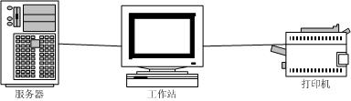
2.1.1.1．硬件环境
图2-1-1 硬件环境
2.1.1.2．软件环境
操作系统：Windows 2003 Server；
正版软件：Microsoft Office 2003；
Microsoft SQL Server 2000；
Microsoft Visual Studio.Net 2003；
由于Windows操作系统在国际市场的占有率为95％，在国内市场的占有率为100％，所以我选用的操作系统为安全可靠的Windows 2003 Server；采用的开发工具为Microsoft公司开发的最完备的可视化工具Microsoft Visual Studio.Net 2003 ；目前最流行的数据库管理工具是Microsoft SQL Server 2000，而Microsoft SQL Server 2000与Windows操作系统的整合性较好,所以采用SQL Server 2000为本项目的数据库管理工具。

2.2 设计方案：对涉及工具和技术的相关说明

2.2.1 B/S体系结构
本系统所面向的对象是广大的互连网用户。因此，将要采用比较流行的B/S三层结构。
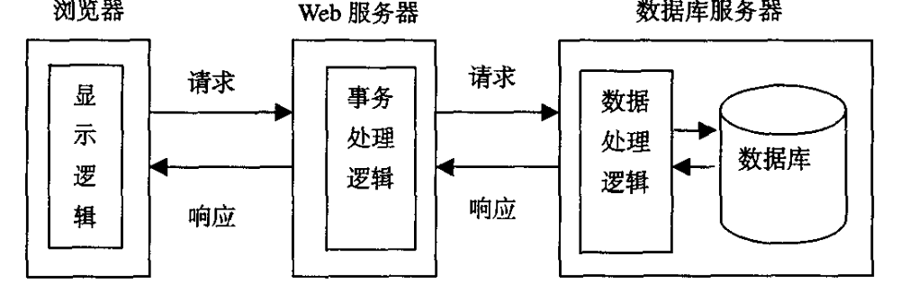
图2-4-1 B/S三层结构图
B/S体系结构与C/S体系结构相比不仅具有其全部的优点，而且又有C/S体系结构所不具备的独特优势:
(1)开放的标准：B/S所采用的标准都是开放的、非专用的，是经过标准化组织所确定而非单一厂商所制定，保证了其应用的通用性和跨平台性。
(2)较低的开发和维护成本：B/S的应用只需在客户端安装通用的浏览器即可，维护和升级工作都在服务器端进行，不需对客户端进行任何改变，故而大大降低了开发和维护的成本。
(3)用户使用简单，界面友好：B/S用户的界面都在统一的浏览器上，浏览器易于使用、界面友好，又因为它不再负责数据的存取和复杂数据计算等任务，只需要进行显示，因而大大降低了对客户端的要求。
从以上的分析与比较可以看出，B/S模式具有C/S模式无法替代的优越性:它简化了系统的开发和维护，并且特别适用于网上信息发布。因此，我开发的图书在线浏览系统采用了基于B/S模式的体系结构。

2.2.2 Dreamweave
Dreamweaver是美国MACROMEDIA公司开发的集网页制作和网站管理于一身的所见即所得网页编辑器, 是一种可视化网页制作工具，利用它可以轻松地制作出跨越平台限制和跨越浏览器限制的动态网页。
Dreamweaver 可以开发HTML、XHTML、ColdFusion、ASP、ASP.NET(C#)、JSP或PHP网站。通过平面设计工具以及代码提示、标签编辑器、可扩展色彩代码、标签选择器、片段和代码检验这类编码特性来实现对代码和设计的管理。新集成的工作空间可以与Macromedia Flash MX和Fireworks MX共享，其中包括了标示签的文档窗口、可放到dock中的画板组、可定制的工具条和集成的文件浏览。Dreamweaver 还包括有预建的布局和代码，其中有网站结构、表格、可访问的模板以及为客户端交互应用而提供的JavaScript。
为翻新现有网站以及创建下一代应用程序，Dreamweaver 还支持新标准和新的网页技术，带有对XML、网页服务和增强可访问性的支持。Dreamweaver MX为新的ColdFusion MX特性提供全套的支持，包括增强的代码编辑和开发功能、集成的调试功能、可视化布局功能和照片打印功能。

2.2.3 SQL Server
SQL Server 是一个具备完全 Web 支持的数据库产品，提供了对可扩展标记语言 (XML) 的核心支持以及在 Internet 上和防火墙外进行查询的能力，提供了以 Web 标准为基础的扩展数据库编程功能。丰富的 XML 和 Internet 标准支持允许使用内置的存储过程以 XML 格式轻松存储和检索数据。
SQL Server 提供强大的开发工具和各类开发特性，在大大提高开发效率的同时，进一步拓展应用空间，带来新的商业应用机遇。例如，XML数据库与Web Service的支持将使您的应用实现Internet数据互联，.Net集成极大的扩展了开发空间，异构数据集成、Service Broker使您的数据和其它应用无缝集成，各种新数据类型和T-SQL扩展带来了诸多灵活性。C#、VB.Net、XQuery、XMLA、ADO.Net 2.0、SMO、AMO等都将成为SQL Server数据平台上开发数据相关应用的有力工具。

2.2.4 HTML(Hyper Text Markup Language)
HTML的英文全称是"Hypertext Markup Language",中文译为“超文本标记语言”。“超文本”就是指页面内可以包含图片，联接，甚至音乐，程序等非文字的元素。在几年前作为SGML的一个子集开发的。
一个HTML文件中包含了所有将显示在网页上的文字信息，其中也包括对浏览器的一些指示，如哪些文字应放置在何处，显示模式是什么样的等。如果你还有一些图片、动画、声音或是任何其它形式的资源，HTML文件也会告诉浏览器到哪里去查找这些资源，以及这些资源将放置在网页的什么位置。浏览的网页就是由HTML语言编写出来的。虽然HTML是一种语言，但HTML不是程序语言，如 C++ 和 Java 之类，它只是标示语言，你只要明白了各种标记的用法便算学会了HTML.HTML 的格式非常简单，只是由文字及标记组合而成，因此任何文本编辑器都可以制作HTML页面。
在编辑器中输入html代码即可完成对网页的设计，如果在其中加入VB,JAVA等脚本文件以及数据库连接有关的语句指令，便可对已知数据进行查询，从而生成动态网页的一部分。

2.2.5 ASP.NET(C#)
ASP.NET(C#)是建立在通用语言运行时（CLR）上的应用程序框架。他用来在服务器端构建功能强大的web应用程序。ASP.NET(C#)提供了世界级水平的开发工具支持。在Visual Studio .Net的集成开发环境（IDE）中，ASP.NET(C#)框架由丰富的工具箱和设计器组成。所见即所得的（WYSIWYG）编辑方式、拖放服务器控件、以及自动部署，仅仅是这一强大工具所提供的一少部分功能。ASP.NET(C#)强大而富有弹性。由于ASP.NET(C#)是基于(CLR)的，因此整个.Net平台的强大和富有弹性，同样可以应用于web应用程序开发者。.Net框架的类库、消息以及数据访问解决方案，都可以无缝集成到web。ASP.NET(C#)也是语言中立的，因此你可以选择你最熟悉的语言，或者通过几种语言来共同完成一个应用。

第3章 需求分析

3.1系统分析的任务与步骤

3.1.1 系统分析的任务
了解用户要求。此用户即为网站的使用人员（管理员，会员）。了解他们在网站功能、性能等方面的要求及用户在硬件配置、开发周期处理方式等方面的意向与打算。把用户要求成文，完成网站分析报告。网站的逻辑模型由一系列的图表和文字组成。在逻辑上描述了系统的目标和所具备的功能于性能。

3.1.2 系统分析的步骤
- 描述网站。在详细调查的基础上，用一定的图标、文字描述;
- 分析用户新的要求，改进现行模型，形成新系统的逻辑模型。
- 编写系统分析说明书。

3.2网站项目范围
网上书店系统从两种用户角度进行功能划分。
1、会员部分： 1.1：图书展台；
1.2：会员信息管理；
1.3：购物车；
1.4：收银台。
1.5：查看新闻；
1.6：友情链接。
2、管理员部分：2.1：图书管理；
2.2：会员注销；
2.3：图书入库；
2.4：库存查询；
2.5：新闻管理。

3.3 功能需求

3.3.1 会员部分
1：图书展台：为会员提供购书平台。
- 图书分类浏览功能：
① 显示图书类别列表，例如：计算机类，文史类等；
② 根据用户选择的类别显示图书部分信息；
③ 显示图书详细信息；
④ 进入购物车购书。
- 新书上架：
① 显示最新图书的部分信息；
② 可以进入图书的详细信息；
③ 进入购物车购书。
- 销售排行榜：
① 显示图书销量排在前十名的图书部分信息；
② 显示图书详细信息；
③ 进入购物车购书。
- 图书高级搜索：
① 根据会员输入的部分图书信息，查找相应图书；图 书的已知条件可以是部分或全部。例如：已知书名中包括关键字“计算机”的图书，在将“计算机”输入到指定位置后，就可查找书库中所有书名中带有“计算机”这三个关键字的所有图书。
② 显示图书详细信息；
③ 进入购物车购书。
2：会员信息管理：会员对自己的注册信息进行管理。
- 注册会员：
① 根据系统信息自动生成会员ID号；
② 检验用户输入信息的正确性；
③ 保存会员信息。
- 修改会员资料：
① 显示会员原有资料；
② 修改并保存会员信息。
3：购物车：显示会员购书的信息
1）添加购物车：将选中的图书信息添加到购物车中；
2）查看购物车：
① 显示客户所选商品的列表；
② 修改购买数量；
③ 自动和计金额。
- 修改购物车：
① 改变购书数量；
② 删除要购买的图书。
4：收银台：生成订单，写入库存。
1）填写结帐信息： 要求会员输入用户名和密码；
2）生成订单；
3）结账：进入库存，查看库内图书是否可以满足购买要求，符合要求的图书结账，不符合要求的图书给与会员提示，显示交费金额信息。
5：查看新闻：网站提供一些近期新闻事件；
6：友情链接：链接到其他网站。

3.3.2 管理员部分
1：图书管理：
增加图书信息；
修改图书信息；
删除图书信息；
2：会员注销：查询会员信息，删除符合条件的会员信息；
3：图书入库：
自动生成图书入库编号，填写图书入库时间，填写所入图书编号及数量；
图书入库，进入库存。
4：库存查询：查询书库中图书的信息。
5：新闻管理：
增加新闻信息
修改新闻信息
删除新闻信息

3.4网站实体分析
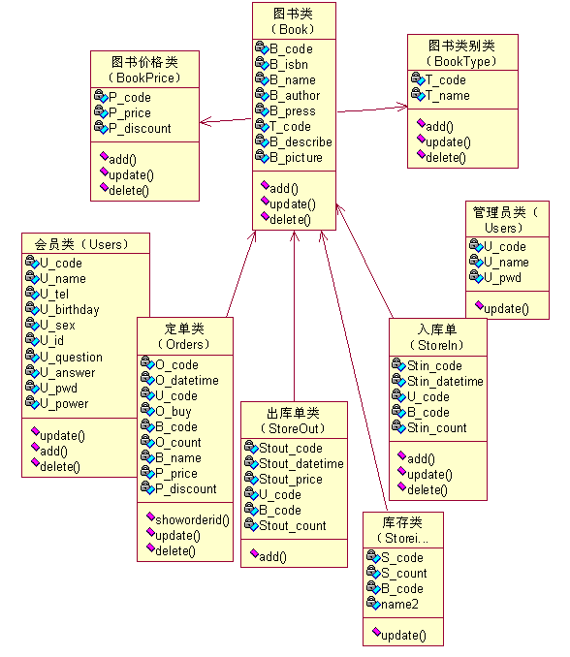
图3-4-1 类图

3.5网站的数据库设计

3.5.1 概念设计
在概念设计阶段中，从用户的角度看待数据及处理要求和约束，产生一个反映用户观点的概念模式。然后再把概念模式转换成逻辑模式。将概念设计从设计过程中独立开来，使各阶段的任务相对单一化，设计复杂程度大大降低，不受特定DBMS的限制。利用ER方法进行数据库的概念设计，可分成三步进行：首先设计局部ER模式，然后把各局部ER模式综合成一个全局模式，最后对全局ER模式进行优化，得到最终的模式，即概念模式。
3.5.1.1 设计局部ER模式
1实体和属性的定义：
1）图书类别（图书类别编号，类别描述）
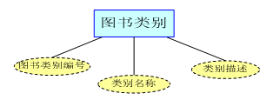
图3-5-1图书类别实体与属性的定义

2）图书（图书编号，图书ISBN号，图书名称，作者，出版社，图书类别，价格，折扣,图片，描述）
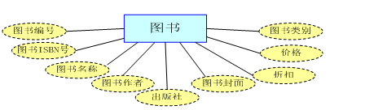
图3-5-2 图书实体与属性的定义

3）用户（会员编号，姓名，性别，出生年月，身份证，联系电话，问题，答案，权限，密码）
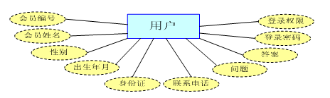
图3-5-3用户实体与属性的定义

4）订单（订单编号，订单时间，经手人编号，明细表编号，图书编号，图书总数）
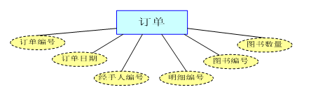
图3-5-4订单实体与属性的定义

5）入库单（入库单编号，入库时间，经手人编号，明细表编号，图书编号，图书入库数量）
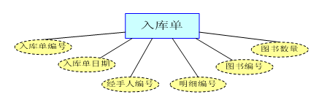
图3-5-5入库单实体与属性的定义

6）出库单（出库单编号，出库时间，经手人编号，出库单金额，明细编号，图书编号，图书出库数量）
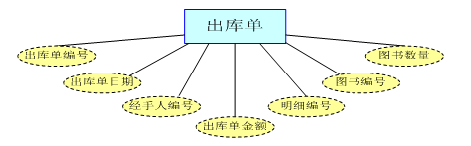
图3-5-6出库单实体与属性的定义

7）库存（库存编号，库存数量，图书编号）
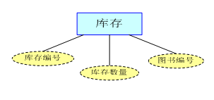
图3-5-7 库存实体与属性的定义

2 实体关系定义：
ER模型的“联系”用于刻画实体之间的关联。一种完整的方式是对局部结构中任意两个实体类型，依据需求分析的结果，考察局部结构中任意两个实体类型之间是否存在联系。若有联系，进一步确定是1:1、1:N、M:N的关系。还要考察一个实体类型内部是否存在联系，两个实体类型之间是否存在联系，多个实体类型之间是否存在联系，等等针对本网站分析如下：
1）实体间的关系：
① 一本图书只能属于一种图书类别（类别），而一种图书类别可以包含多本图书。

图3-5-8 图书与图书类别1:N(一对多的关系)

② 一名会员一次可以购买多本书，而一本书只可以被一名会员购买


图3-5-9会员与图书 1:N（一对多的关系）

③ 一张订单可以包含多种书，一本书可以在多个订单中
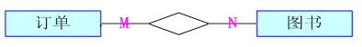
图3-5-10 订单与图书M:N(多对多的关系)

④ 一张入库单可以包含多种书，一本书只可以在一张入库单上。

图3-5-11 入库单与图书 1:N（一对多的关系）

⑤ 一张处库单可以包含多种书，一本书只可以在一张出库单上。

图3-5-12 出库单与图书 1:N（一对多的关系）

⑥ 库存中包含多种书，同一编号的书只具有一条库存信息

图3-5-13 库存与图书 1:N（一对多的关系）

2）实体内部关系：
① 订单实体：每张订单中包含多个明细信息，每个明细信息只针对一张定单。

图3-5-14 订单与订单明细 1:N（一对多的关系）

② 入库单实体：每张入库单中包含多个明细信息，每个明细信息只针对一张入库单。

图3-5-15 入库单与入库单明细 1:N（一对多的关系）

③ 出库单实体：每张出库单中包含多个明细信息，每个明细信息只针对一张出入库单。

图3-5-16 出库单与出库单明细 1:N（一对多的关系）

3.5.1.2设计全局ER模式
所有局部ER模式都设计好了后，接下来就是把它们综合成单一的全局概念结构。全局概念结构不仅要支持所有局部ER模式，而且必须合理地表示一个完整、一致的数据库概念结构。
1) 确定公共实体类型
为了给多个局部ER模式的合并提供开始合并的基础，首先要确定各局部结构中的公共实体类型。在这一步中我们仅根据实体类型名和键来认定公共实体类型。一般把同名实体类型作为公共实体类型的一类候选，把具有相同键的实体类型作为公共实体类型的另一类候选。
2) 局部ER模式的合并
合并的原则是：首先进行两两合并；先合并那些现实世界中有联系的局部结构；合并从公共实体类型开始，最后再加入独立的局部结构。
3) 消除冲突
冲突分为三类：属性冲突、结构冲突、命名冲突。
设计全局ER模式的目的不在于把若干局部ER模式形式上合并为一个ER模式，而在于消除冲突，使之成为能够被所有用户共同理解和接受的同一的概念模型。
4) 全局ER模式的优化
在得到全局ER模式后，为了提高数据库系统的效率，还应进一步依据处理需求对ER模式进行优化。一个好的全局ER模式，除能准确、全面地反映用户功能需求外，还应满足下列条件：实体类型的个数要尽可能的少；实体类型所含属性个数尽可能少；实体类型间联系无冗余。
“ZYBS网上书店”的全局ER模式如图所示：
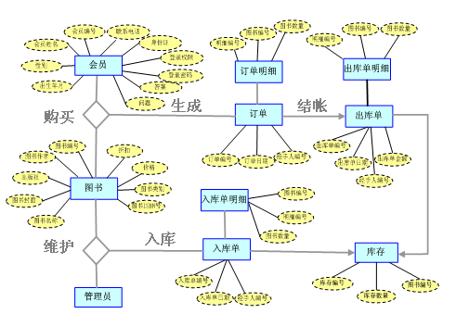
图3-5-17 数据E-R图
第4章 总体设计

4.1 网站系统功能说明

4.1.1总体功能
表4-1-1 网站总体功能表
功能类别 | 子功能
会员登录 | 会员输入正确的用户名和密码后，就可以享有一定的权限。
会员登录 | 如果不是会员则可以免费注册，成为会员
会员浏览图书 | 图书分类浏览
会员浏览图书 | 图书高级搜索
会员浏览图书 | 新书上架
会员浏览图书 | 销售排行榜
购物车管理 | 会员购书进入购物车
收银台 | 图书出库写入库存
管理员对基本信息进行管理 | 对图书基本信息进行管理
管理员对基本信息进行管理 | 对图书类别进行管理
管理员对基本信息进行管理 | 对库存进行管理
管理员对基本信息进行管理 | 图书入库
4.1.1.1 功能1
对于每个网站来说都有自己的会员，网站只有在确定登录人身份后才能提供相应的服务。
表4-1-2 会员管理功能表
名称、标识符 | 会员登陆及注册
功能描述 | 会员登录，注册，修改个人资料
输入 | 会员名，密码，会员的详细资料
操作序列 | 先登陆，如未成为会员请先注册，填写个人资料，
输出 | 成功登录或成为会员，
补充说明 | 会员的权利，是由管理员监控，一旦发现会员操作有异，及时作出反应并对其进行处理。
4.1.1.2 功能2
网上书店为会员提供浏览图书的功能，期望会员能用最短的时间查询到书店中的图书信息，以达到成功购买的目的。
表4-1-3 图书浏览功能表
名称、标识符 | 会员浏览图书
功能描述 | 采用不同的方式，让会员能够查询出感兴趣的图书，及其基本信息。
输入 | 会员对图书的已知信息
操作序列 | 输入图书已知信息，查询图书详细信息
输出 | 浏览数据库中的有关图书信息
补充说明 | 图书浏览可以通过四种方式进行查找：1.分类浏览2.高级搜索3.销售排行榜4.新书上架
4.1.1.3 功能3
会员在购书的同时可以随时将感兴趣的图书放入购物车，做购买前的初期准备，放入购物车后可以对图书的数量进行更新。
表4-1-4 购物车管理功能表
名称、标识符 | 购物车管理
功能描述 | 用户登录后，将选购的图书放入购物车内，可以查看，添加，更改，删除
输入 | 所选图书
操作序列 | 添加图书进入购物车，根据所需，更改购买信息
输出 | 确定购买信息后，生成订单
补充说明 | 购物车在生成订单之前，没有进行对数据库的操作。
4.1.1.4 功能4
收银台实现真正的购书操作，将会员的购书请求在数据库中进行校验，判断购买是否可以完成。完成购买后，实现的是图书的出库操作，并改变了库存的信息

表4-1-5 收银台管理功能表
名称、标识符 | 收银台
功能描述 | 提交订单，结账。
输入 | 订单
操作序列 | 生成订单后，检验数据库是否可以满足购买需要，满足则出库，不满足在给提示信息。
输出 | 出库操作，写入数据库
4.1.1.5 功能5
管理员在网站中起着相当重要的作用，他不仅负责维护网站，同时也是网站的一员。
表4-1-6 基本信息操作功能表
名称、标识符 | 管理员对基本信息的操作
功能描述 | 管理员的职责，不仅是对网站的起发布信息的作用，同时也对整个网站起到实时监控的作用，一旦发现有错，及时修改
输入 | 图书信息，图书类别信息，入库信息，库存信息
操作序列 | 填写基本信息，数据校验，
输出 | 填写成功，写入数据库
补充说明 | 管理员所处的可以说是在整个网站的核心地位。

4.1.2非功能性需求
非功能性需求针对整个系统进行。
4.1.2.1用户界面需求
表4-1-7 用户界面需求表
需求名称 | 详细要求
风格 | 界面友好，布局合理，美观大方，实用性强，操作简单
颜色 | 蓝色系为主
分辨率 | 1024*768
4.1.2.2软硬件环境需求
表4-1-8 软硬件环境需求表
需求名称 | 详细要求
运行速度 | 系统启动运行时间不超过5min，人机界面交互时间不超过5s
容量 | 占用内存大于15MB
操作系统性能 | 10/100M bit/s
网络传输率 | 10/100M bit/s
4.1.2.3产品质量需求
表4-1-9 产品质量需求表
主要质量属性 | 详细要求
正确性 | 经过测试达到了预期的效果
健壮性 | 具有一定的健壮性
可靠性 | 容错能力强，测试质量合格
性能，效率 | 性能优，效率高
易用性 | 跨平台操作
清晰性 | 优
安全性 | 安全可靠性极佳
可扩展性 | 优良的可靠的接口
兼容性 | 可作用于任何平台
可移植性 | 正确的进行软件配置后，就可以正常运行程序

4.2 建立功能模型

4.2.1识别参与者
参与者（会员，管理员，网上普通用户）
会员:必须经过身份验证，才能进入，对网站执行其他的操作。
管理员:经过有效性验证，才能进入网站内部对网站进行相应的操作。
网上普通用户:经过注册才可以浏览网站。

4.2.2总体用例图
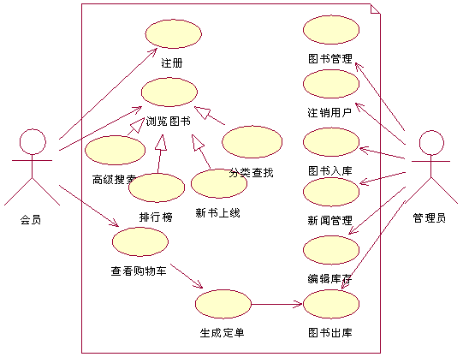
图4-2-1用例图

4.3 建立数据库模型
ZYBS网上书店数据库
说明：1:!表示主键，$表示索引，N表示非空值
2:以下只是网站的重要数据表，次要重略。
1图书表：（Books）
表4-3-1图书表
中文字段名 | 英文字段名 | 数据类型 | 长度 | 备注
图书编号 | B_code | int | 4 | !$N
国际标准编号 | B_isbn | nvarchar | 50 | N
名称 | B_name | nvarchar | 50 | N
作者 | B_author | nvarchar | 50 | N
出版社 | B_press | nvarchar | 20 | N
类别编号 | T_code | int |  | N
描述 | B_describe | nvarchar | 100 | N
图片 | B_picture | image | 20 | N

2会员表：（Users）
表4-3-2 会员表
中文字段名 | 英文字段名 | 数据类型 | 长度 | 备注
编号 | U_code | int |  | !$N
姓名 | U_name | nvarchar | 20 | N
性别 | U_sex | nvarchar | 2 | N
生日 | U_birth | nvarchar | 20 | N
电话 | U_tel | nvarchar | 15 | N
问题 | U_question | nvarchar | 20 | N
答案 | U_answer | nvarchar | 20 | N
身份证编号 | U_id | nvarchar | 18 | N
密码 | U_pwd | nvarchar | 20 | N
权限 | U_power | int |  | N

3新闻管理（NewsMaster）
表4-3-3新闻表
中文字段名 | 英文字段名 | 数据类型 | 长度 | 备注
新闻编号 | newsID | int |  | !$N
新闻标题 | newsTitle | nvarchar | 50 | N
新闻编者 | editer | nvarchar | 50 | N
新闻来源 | source | nvarchar | 100 | N
修改时间 | upDateTime | nvarchar | 20 | N
新闻内容 | newscontent | nvarchar | 500 | N

4订单表（Order Info）
表4-3-4订单表
中文字段名 | 英文字段名 | 数据类型 | 长度 | 备注
订单编号 | O_code | int |  | !$N
订单时间 | O_datetime | VC | 20 | N
经手人编号 | U_code | int |  | N
订单购买 | O_buy | int |  | N

5订单明细表（Order Detail）
表4-3-5订单明细表
中文字段名 | 英文字段名 | 数据类型 | 长度 | 备注
明细订单编号 | O_code | int |  | !$N
图书编号 | B_code | int |  | N
总数 | O_count | int |  | N
图书名称 | B_name | VC | 50 | N
图书价格 | P_price | VC | 50 | N
图书折扣 | P_discount | float |  | N

6图书价格表（BookPrice）
表4-3-6图书价格表
中文字段名 | 英文字段名 | 数据类型 | 长度 | 备注
编号 | P_code | int |  | !$N
价格 | P_price | VC | 50 | N
折扣 | P_discount | F |  | N

7图书类别（BookType）
表4-3-7图书类别表
中文字段名 | 英文字段名 | 数据类型 | 长度 | 备注
类别编号 | T_code | int |  | !$N
类别名称 | T_name | VC | 50 | N
8入库单表（StoreIn）：
表4-3-8入库单表
中文字段名 | 英文字段名 | 数据类型 | 长度 | 备注
入库单编号 | Stin_code | VC | 15 | !$N
入库时间 | Stin_datetime | VC | 20 | N
经手人编号 | U_code | int |  | N

9入库单明细表（StoreInDetail）:
表4-3-9入库单明细表
中文字段名 | 英文字段名 | 数据类型 | 长度 | 备注
编号 | SI_code | int |  | !$N
明细表编号 | Stin_code | VC | 15 | N
图书编号 | B_code | int |  | N
数量 | Stin_count | int |  | N

10出库单表：（Store Out）
表4-3-10出库单表
中文字段名 | 英文字段名 | 数据类型 | 长度 | 备注
出库单编号 | Stout_code | int |  | !$N
出库时间 | Stout_datetime | VC | 20 | N
出库单价格 | Stout_price | VC | 10 | N
经手人编号 | U_code | int |  | N

11出库单明细表：（StoreOutDetail）
表4-3-11出库单明细表
中文字段名 | 英文字段名 | 数据类型 | 长度 | 备注
明细编号 | Stout_code | int |  | !$N
图书编号 | B_code | int |  | N
出库数量 | Stout_count | int |  | N

12库存表：（Storeinfo）
表4-3-12库存表
中文字段名 | 英文字段名 | 数据类型 | 长度 | 备注
库存编号 | S_code | VC | 20 | !$N
库存数量 | S_count | int |  | N
图书编号 | B_code | int

4.4 详细设计

4.4.1 会员登录
5.1.1人机界面（网站首页Default.asp）
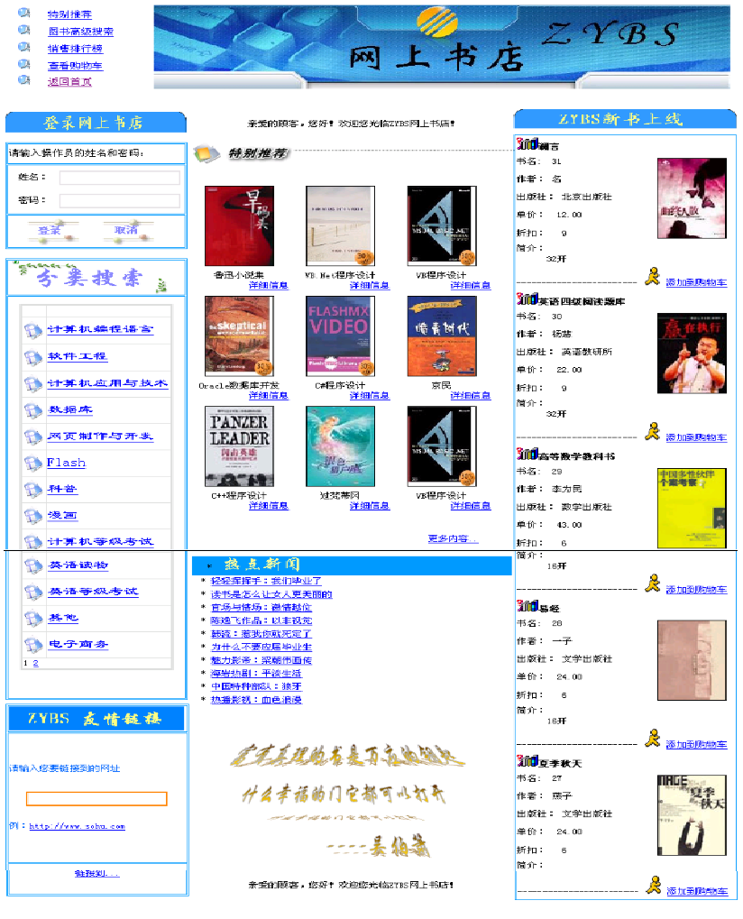
图5-1-1网站首页
4.4.1.2 网上书店首页界面说明
首页中拥有显示进入各个模块的导航按钮，用户可以直接点击进入相应的模块。下表是主页以及相关模块入口中的几个主要文件：
表5-1-1网站首页关联文件
文件 | 说明
Default.asp | 主网页
Login.asp | 管理员登陆窗口，从这里进入管理模块
Highsearch.asp | 图书高级搜索页面
Rankingsell.asp | 销售排行榜
Speciallook.asp | 新书上架
ShoppingCar.asp | 购物车
UpdateUsers.asp | 会员信息修改
Register.asp | 会员注册
Shownews.asp | 通知新闻的详细页面，用以浏览通知和消息的详细内容
Bookdetail.asp | 图书详细信息窗口
4.4.1.3 流程图
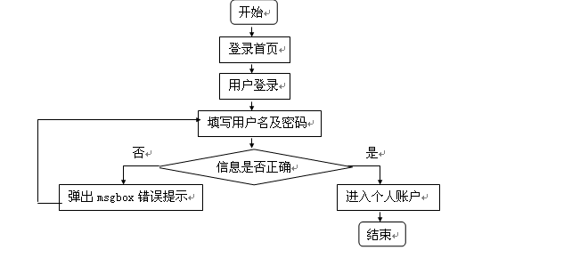
图5-1-2 网站登录流程图

4.4.2 会员注册
4.4.2.1人机界面（Register.asp）
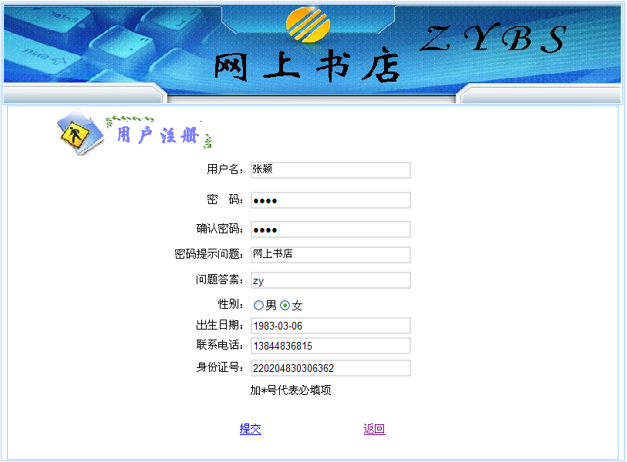
图5-2-1 会员注册页
4.4.2.2会员注册界面说明
网上书店网站的注册界面，新进会员需要注册才能进入书店。通过会员注册提取用户基本信息。注册内容包括姓名，性别，出生日期 ，电话号码，身份证号等信息。
4.4.2.3流程图
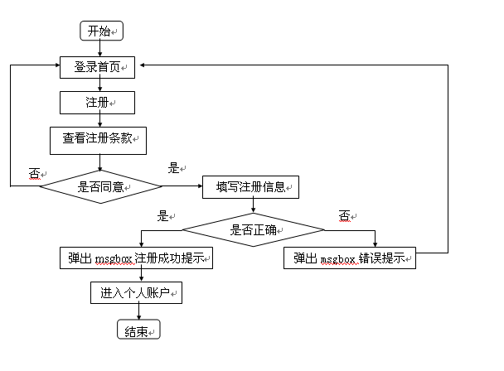
图5-2-2 会员注册流程图

4.4.3会员图书浏览
会员图书浏览可以通过四种方式进行：分类浏览，高级搜索，销售排行榜，新书上架。这里指详细介绍了高级搜索的功能模块。
4.4.3.1 高级搜索界面（Highsearch.asp）
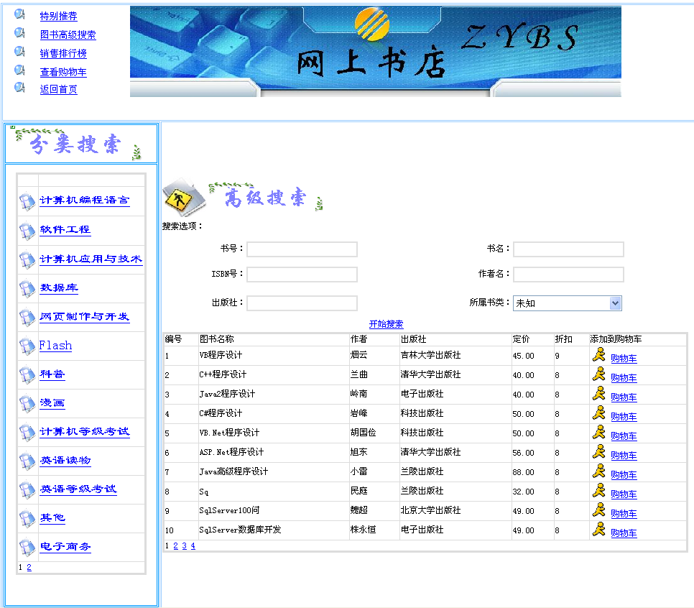
图5-3-1图书高级搜索页
4.4.3.2图书高级搜索界面说明
该功能是收集会员输入的查询图书条件后送到查找页面HighSearch.asp进行查找。查询条件有书名，作者名，出版社，图书类别等，可以输入多项中的一项或几项进行查找。因为是模糊查询，所以不用输入完整的数据项，比如：在书名中输入“计算机”，即可查出所有书名中包含“计算机”的所有图书信息。查询结果直接在本页显示，以列表的形式输出查询结果。

4.4.4购物车
4.4.4.1人机界面（ShoppingCar.asp）
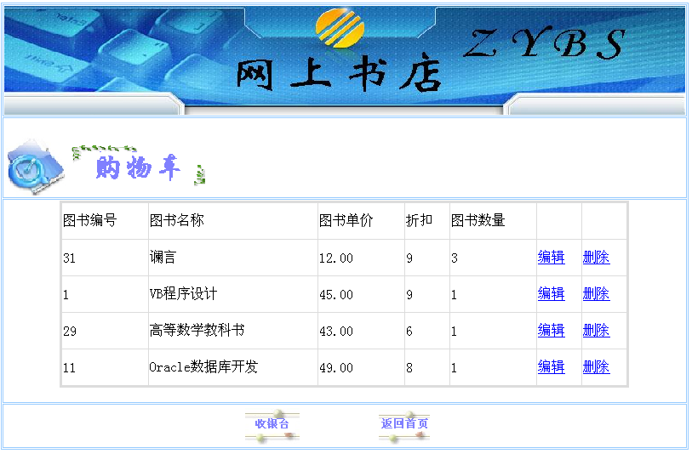
图5-4-1购物车页
4.4.4.2购物车界面说明
包括继续购物、更新购物车和结账操作。点击“返回首页”将已购商品暂存于网页session中并返回购物主页面(Default.asp)继续购物；点击“编辑”刷新本页面以显示最新的购物统计信息；点击“删除”则将暂存于网页session中的购物信息清空；点击“收银台”将购物信息暂存于网页session中并转至生成订单页面(Checkout.asp)
4.4.4.3流程图
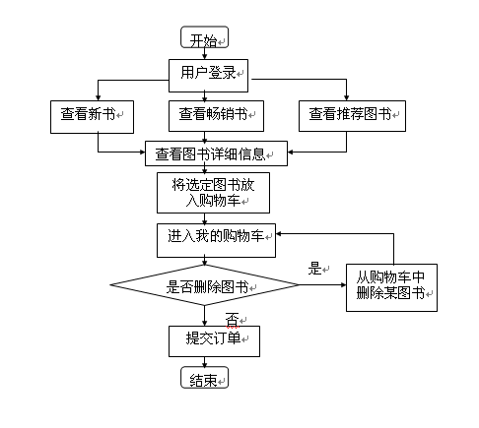
图5-4-2 购物车流程图

4.4.5收银台
4.4.5.1人机界面（Goodbye.asp）
1）生成订单：
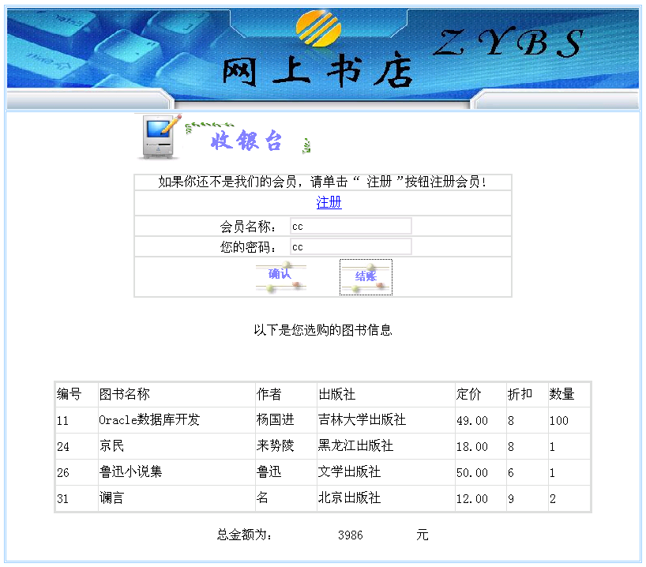
图5-5-1生成订单页
2）结帐
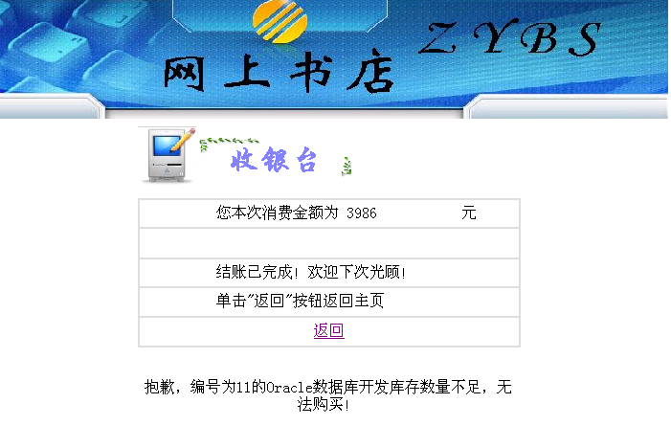
图5-5-2收银台页
4.4.5.2收银台界面说明
采用与购物主界面风格一致的设计。在信息显示区域所显示的是会员所选择要购买的图书信息，包括图书名称、作者、出版社、单价、数量，在下面显示总价。生成定单，以此使会员确认购物操作。点击“结账”按钮则将购物信息处理后发送至网站数据库相应数据表中并将页面转至购物感谢页面(Goodbye.asp)。
在感谢页面中，显示了会员本次的消费金额，若库存能够满足会员的购买请求则正常购买，若库存不能满足会员的购买请求则提示抱歉信息。如上图中“抱歉，编号为11的Oracle数据库开发库存数量不足，无法购买！”。

4.4.6管理员管理网站基本信息
管理员负责对网站的所有基本信息进行维护。在ZYBS网上书店系统中管理员需要对图书类别，图书基本信息，图书入库信息，图书库存信息，新闻信息进行管理，在这里只详细的介绍一下图书管理和图书入库。
4.4.6.1图书信息管理
4.4.6.1.1人机界面
1）增加新书
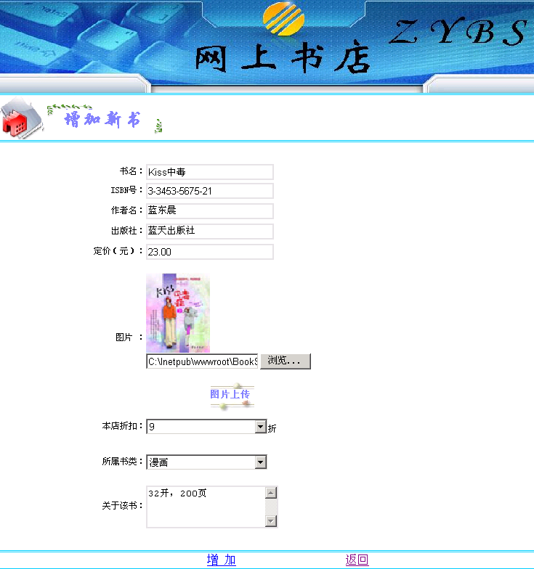
图5-6-1增加新书页
2）编辑图书
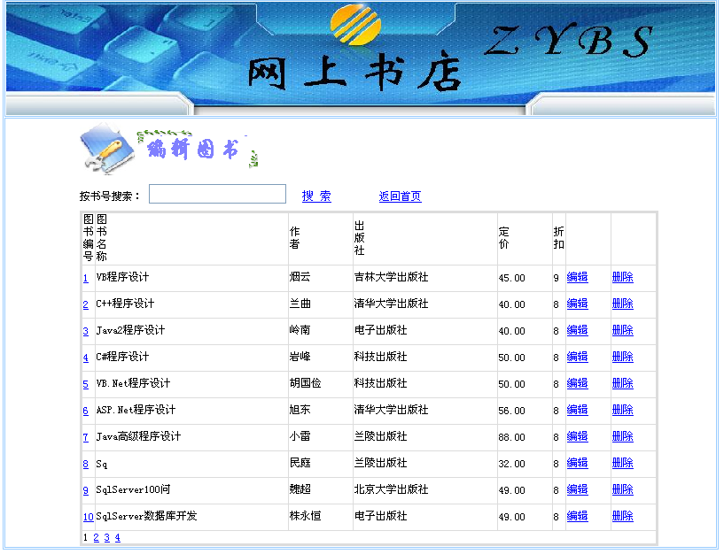
图5-6-2编辑图书页
4.4.6.1.2 图书信息管理界面说明
1）增加图书:网上书店需要随时添加一些热门图书。添加图书的过程中要记录图书的一些基本信息，如：图书编号（系统自动生成），图书名称，作者，出版社，单价，折扣，图片及其所属类别。添加成功后，写入数据库图书表当中。另外，只有在图书信息表中存在的图书才可以进行入库操作。
2）编辑图书：根据网上书店的经营需要，经常要对一些图书的信息进行更新。例如：图书折扣等等。在编辑图书功能中可以修改或删除所列出的图书信息。
4.4.6.2图书入库
4.4.6.2.1 人机界面
1）入库主页面
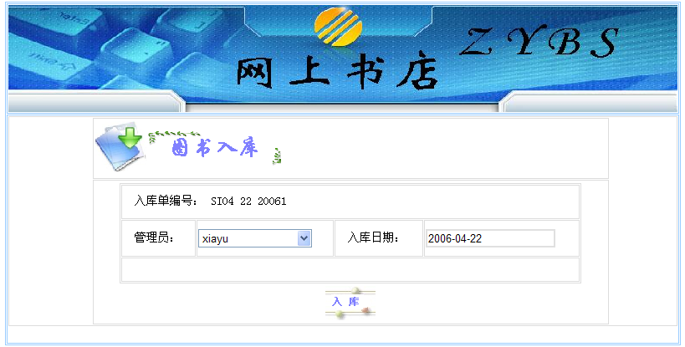
图5-6-3图书入库主页
2）入库明细页面
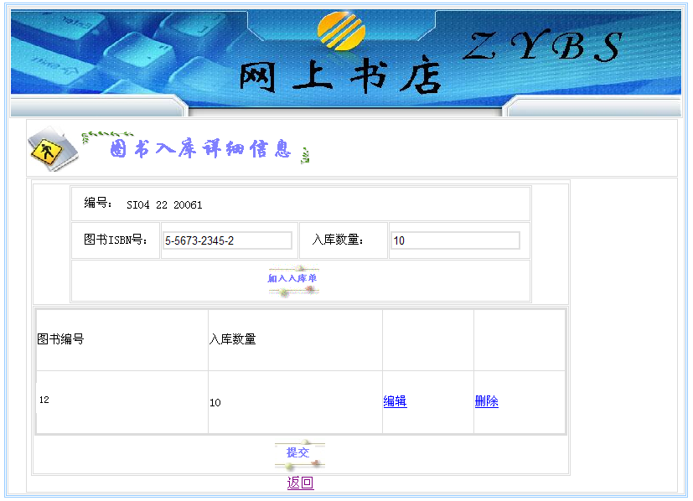
图5-6-4图书入库明细页
4.4.6.2.2图书入库界面说明
管理员进入图书入库主界面，系统会根据当前日期和当天的入库次数自动生成入库单编号，管理员填写经手人姓名及入库日期，确定无误后点击“入库”按钮，向入库明细中添加具体的入库信息。
进入入库明细界面后，根据入库主界面返回的入库单编号，填写入库图书ISBN号和入库数量，每确定一种书入库点击一次“加入入库单”按钮。在界面的下面就会生成相应的入库单信息。录入结束后，统一点击“提交”按钮，生成入库单，写入库存。

4.5 编码实现

4.5.1 数据库连接
4.5.1.1 代码实现
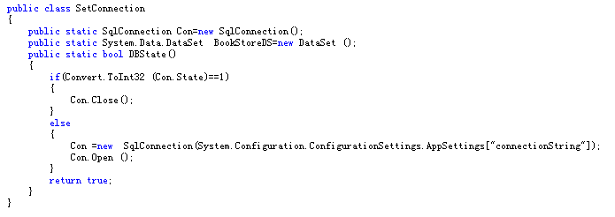
在web.config中编写的连接字符串connectionString
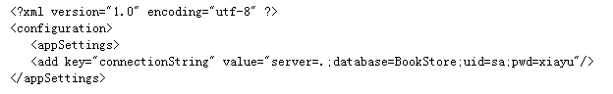

4.5.2 会员登录
4.5.2.1代码实现
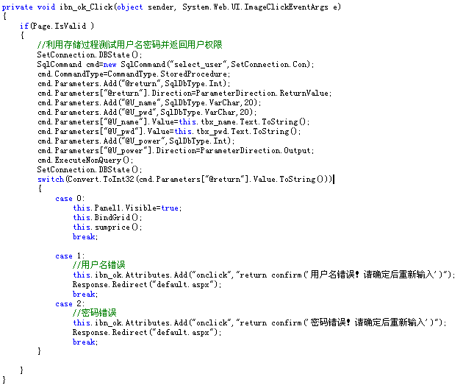

4.5.3 图书高级搜索
4.5.3.1 代码实现
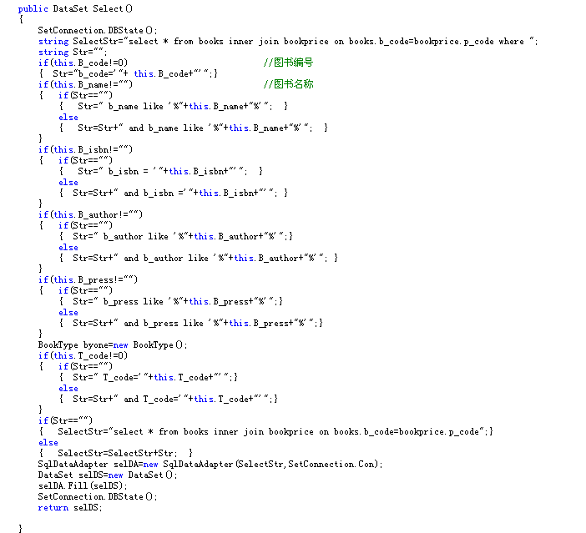

4.5.4 购物车
4.5.4.1 代码实现
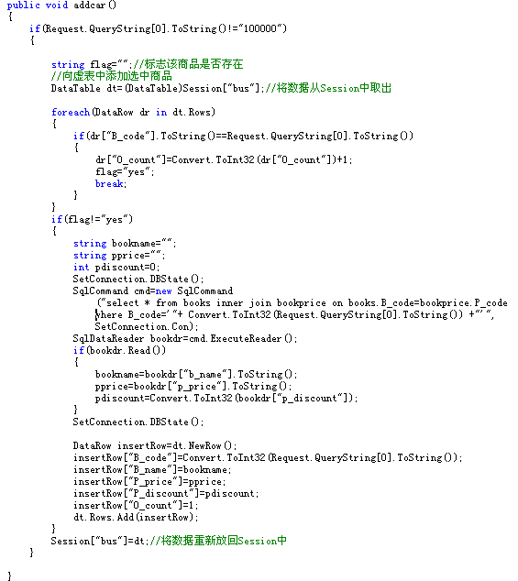

4.5.5图书入库
4.5.5.1代码实现（使用存储过程自动生成入库单编号）
1）数据库存储过程部分：
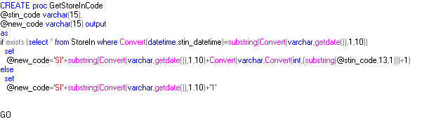
2）前台类方法
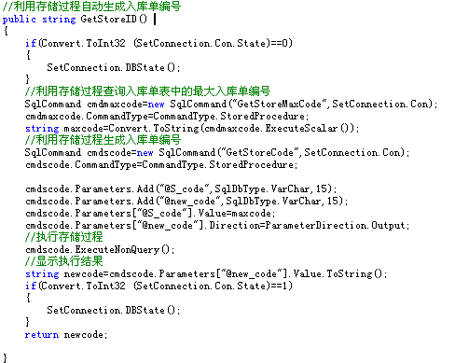

总结
经过一个多月进行的毕业设计，终于完成了《ZYBS网上书店》的设计。此设计已经达到了最初期望的设计要求，完成了需求。在这次网上书店系统的设计过程中我受到很大启发：在网站开发与设计上，体会到了理论与实际结合的重要性，认识到网站开发中应该更加注重网站的规划及按步骤实施。网站作为多栏目、多版面的有机结合整体，不仅仅要考虑到网站功能及其效果的实现，更应该注重网站与用户的有机结合。网站设计与实现的成功只是网站成功的一步，网站的明确定位显得更加重要，网站应该随时根据实施环境，实施困难进行必要的定位调整。理论与实践相结合，让我真正体会到学以致用的乐趣。通过理论作指导，再用实践来体会，验证理论。这样既加深了对理论知识的认识，又从实践活动中充实了自己。
本次为期三个月的毕业设计是大学四年所学知识的综合运用，是理论与实践相结合的产物。在此期间，不但巩固了所学的书本知识。而且还学到了许多课堂上和书本上无法学到的实践知识，提高了自学能力，增强了专业技术的水平，为今后从事本专业的工作打下一定的基础。
我会继续努力，完善自我，同学的帮助、指导老师的用心辅导和学校的精心安排使这个课题能够顺利进行。但是，由于时间仓促以及本人水平有限，本系统还有很多不完善之处，也难免存在错漏，恳请各位老师斧正。

致 谢
在极短的时间内，我能成功的将此毕业设计做出，这要归功于张玉华，王丽丽，孙丰伟等老师的无私的帮助，悉心的教导。尤其得到了担任毕业设计指导的张玉华老师的技术支持，张玉华老师治学严谨、经验丰富，以及孜孜不倦、严谨细致的科研态度，更令我受益非浅。为我的毕业设计得以完成起了关键的作用，在此表示深深地谢意。
同时，在毕业设计的各个阶段，在毕业设计过程中还得到了各科室教师的大力指导和无私帮助，也得到了同班同学的热情协助,大力帮助，在此表示衷心的感谢。尤其在此感谢我的辅导老师王丽丽老师给我的指导和关怀。她在生活上和工作中都给予了我热情的关心和帮助。
在即将结束的四年大学本科生活之际，我要感谢吉大远程教育学院计算机分院的老师们。从他们身上我学到了许多宝贵的知识和做人的道理。他们在学业上对我的悉心指导，以及孜孜不倦、严谨细致的科研态度，更令我受益非浅。
同时还要感谢吉大远程教育学院计算机分院的领导两年来对我的培养和支持，是他们为我提供了良好的学习环境和机会。
感谢各位专家和评委耐心审阅我的论文，他们提出了许多宝贵的意见和建议。
恳请老师不吝赐教、批评指正！

参考文献
[1] 吴明辉、胡煜、窦亮，《ASP网络办公及商务应用系统开发实例导航》，中文第1版，北京，人民邮电出版社，2003年
[2] 邓文渊、挑战，《互动网站百宝箱》，北京，中国铁道出版社，2004年
[3] 石志国，《ASP动态网站编程》，北京，清华大学出版社，2001年
[4] 蒙新,《ASP编程技术与综合实例演练》,北京,清华大学出版社 ,2001年
[5] 丁贵广，《ASP编程基础与实例》，北京，机械工业出版社，2002
[6] 张海藩，《软件工程导论》，2003年，清华大学出版社
[7] 李存斌、樊建平，《ASP高级编程及项目应用开发》，2003年，中国水利水电出版社
[8] 魏善沛编著.《Web数据库技术实用教程》.北京. 清华大学出版社.1998
[9] [美] Jeffrey D.Ullman，《Fundamental Course of Database System》，TsingHua Press，2001年11月。
[10] [美]Jeffer R.Shapiro著，周之、黄玫译，《SQL Server 2000参考大全》，清华大学出版社，2002年6月。
[11] 隆华软件工作室 编著，《SQL Server 2000程序设计》，清华大学出版社，2001年10月。
[12] [美]Scot Johnson 著，《Active Server Pages译解》，电子工业出版社，1999年。
[13] 李世杰 编著，《Active Server Pages(ASP)网页设计手册》，清华大学出版社，1999年。
[14] 汪晓平、吴勇强、张宏林等 编著，《ASP网络开发技术》，2000年。

